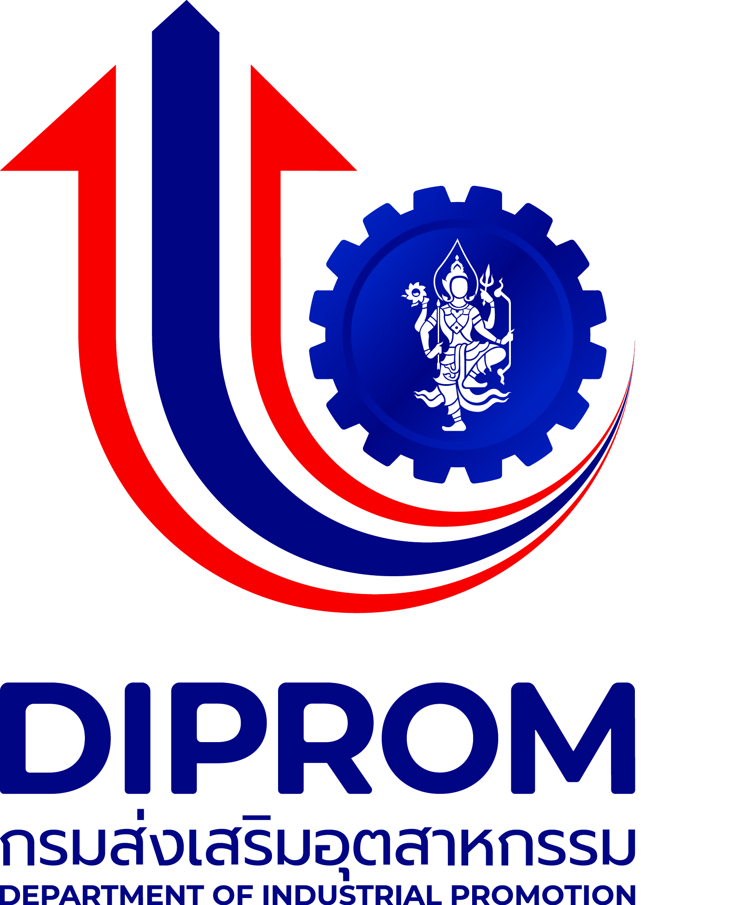
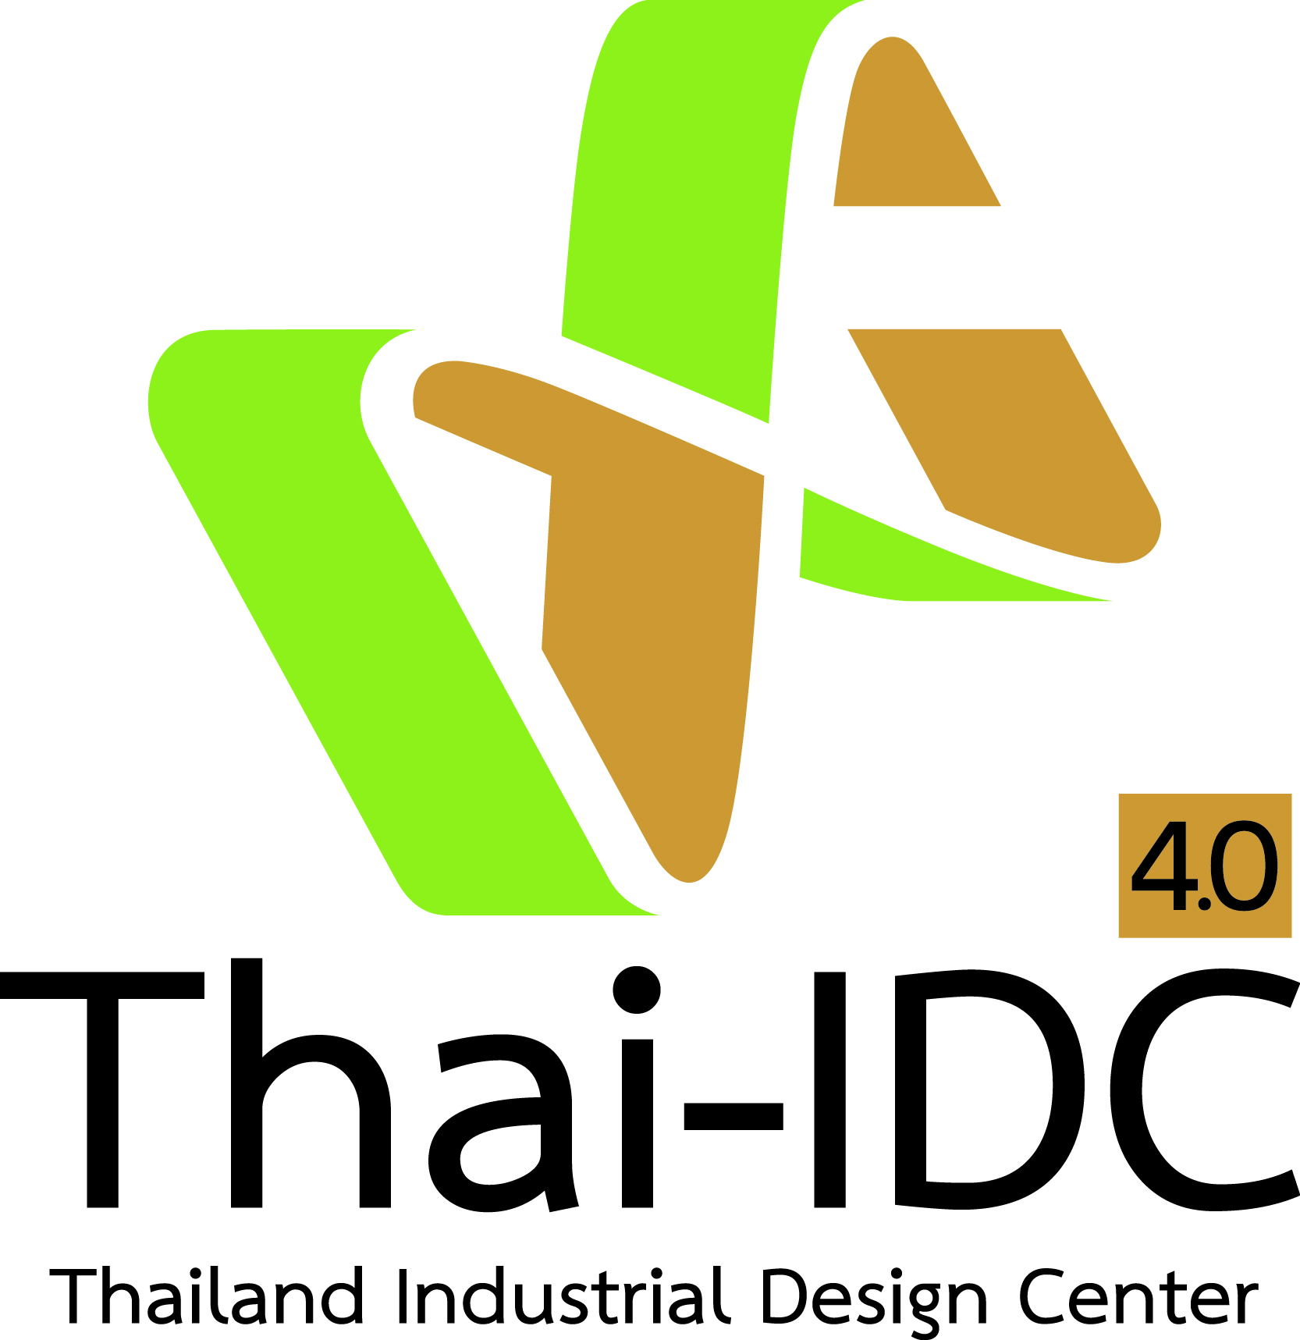
แบบฟอร์มรับงานผลิตภัณฑ์และบรรจุภัณฑ์ (ต้นแบบ)
กิจกรรมให้คำปรึกษาแนะนำด้านการออกแบบและผลิตภัณฑ์
ภายใต้โครงการการสร้างและพัฒนาธุรกิจอุตสาหกรรมสร้างสรรค์ ประจำปีงบประมาณ 2565
โดย ศูนย์ออกแบบและพัฒนาผลิตภัณฑ์ (Thai-IDC) กองพัฒนาอุตสาหกรรมสร้างสรรค์ กรมส่งเสริมอุตสาหกรรม
ผู้ประกอบการลงนามรับรองการรับผลงานที่ผลิต/ หรือต้นแบบที่ผลิตเสร็จแล้ว รวบรวมโดยเจ้าหน้าที่กรมส่งเสริมอุตสาหกรรม เท่านั้น
วันที่ เดือน พ.ศ. .

ข้อมูลผู้รับบริการ

ชื่อ (นาย/นาง/นางสาว) นามสกุล .
เลขประจำตัวประชาชน โทรศัพท์มือถือ .
E-mail .Line/ Facebook .

ชื่อสถานประกอบการ .
ผลิตภัณฑ์ที่ขอรับบริการ .
ได้รับงานออกแบบที่ผลิตเสร็จแล้ว ดังนี้
งานออกแบบผลิตภัณฑ์ ที่ได้รับ (1 ท่าน ได้รับบริการ 1 แบบ)
 2.1 ได้รับงานต้นผลิตภัณฑ์
รายละเอียดของงาน :....................................................................................................................................................
จำนวน :………………………………………………………………………………………………………………………………………………………..
 2.2 ได้รับไฟล์/ Artwork งานออกแบบผลิตภัณฑ์
รายละเอียดของไฟล์งาน :.............................................................................................................................................
ช่องทาง :………………………………………………………………………………………………………………………………………………………..
.
ข้อเสนอแนะ .
. .
. . . .
. .
. . . .

ลงชื่อ ผู้รับบริการ
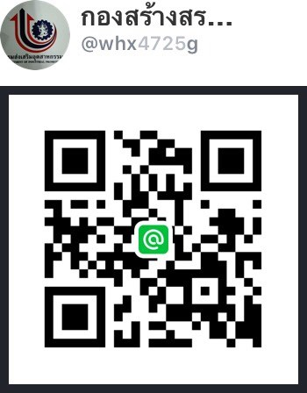
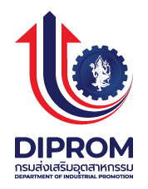
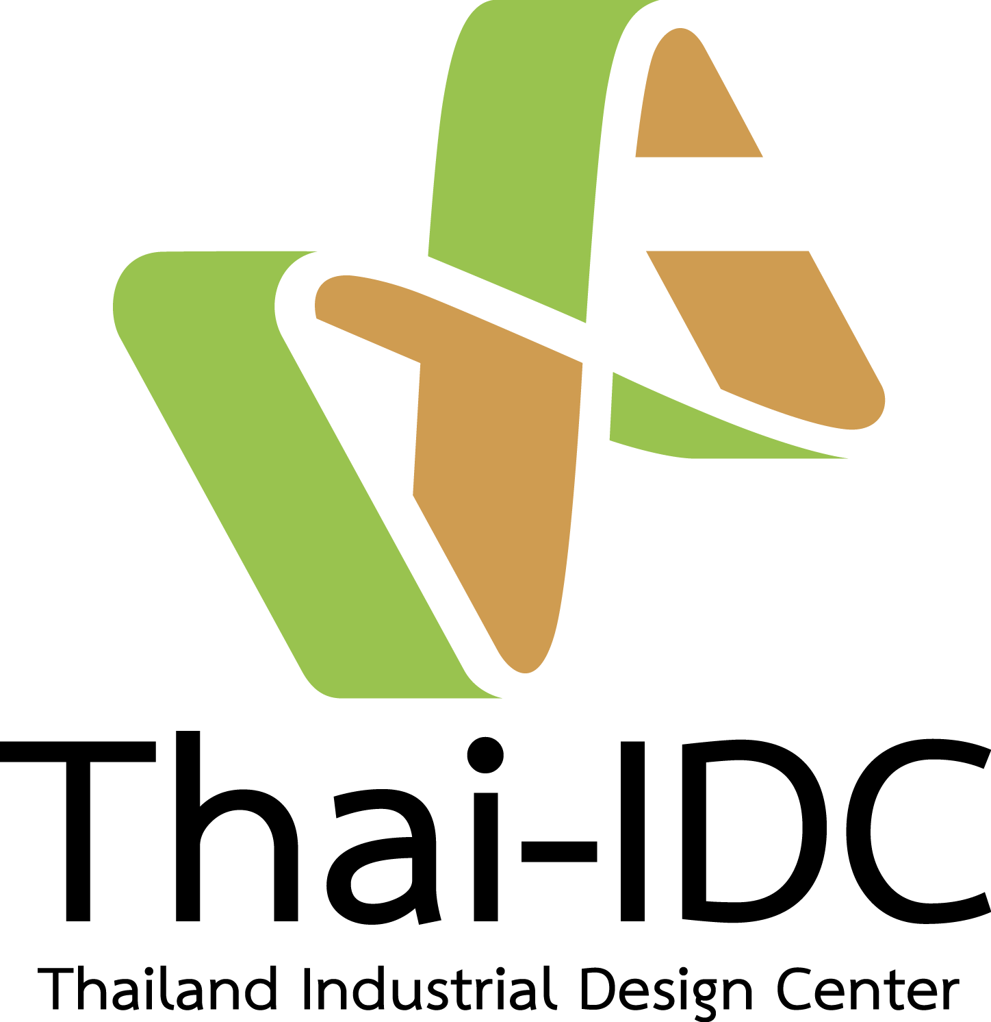
( )
แบบฟอร์มนี้ จัดทำขึ้นเพื่อใช้ในโครงการดีพร้อมแพค: บรรจุภัณฑ์สร้างสรรค์วิถีใหม่ (The Next Diprom Packaging: DipromPack) ประจำปีงบประมาณ 2564 ภายใต้การดำเนินงานของกองพัฒนาอุตสาหกรรมสร้างสรรค์ กรมส่งเสริมอุตสาหกรรม เท่านั้น
สอบถามรายละเอียด/ ส่งแบบฟอร์มได้ที่ เจ้าหน้าที่ หรือที่ปรึกษา ผู้ดูแลงานออกแบบของท่าน หรือช่องทาง ต่อไปนี้
Thai-IDC Line OA พิมพ์ @thai-idc โทร. 061-4234926/ 089-0119805 E-mail: ppid.packaging@gmail.com

